Comportements et stratégies : trouver des erreurs et des termes manquants
- L’élève prend des cubes emboîtables, mais  a de la difficulté à créer une régularité croissante/décroissante. | - L’élève crée une régularité croissante/  décroissante avec des termes manquants ou des erreurs, mais ne peut pas déterminer la règle de la régularité de son partenaire et prédire les termes manquants et corriger les erreurs. | - L’élève explique la règle, mais a de la difficulté  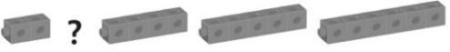  à prédire les termes manquants dans une régularité croissante/décroissante.  « Commence par 2. Ajoute 1 chaque fois. »  3, 5, ?, 9, 11, …  « Commence à 3. Ajoute 2 chaque fois. »
Observations et documentation
- L’élève explique la règle, mais a de la  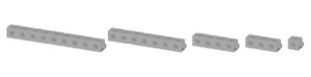  difficulté à corriger les erreurs dans une régularité croissante/décroissante.  « Commence par 9. Retire 2 chaque fois. »  18, 15, 12, 9, 6, …  « Commence par 18. Retire 3 chaque fois. » | - L’élève prédit les termes manquants et  corrige les erreurs dans des régularités  croissantes/décroissantes, mais a de la difficulté à expliquer comment il a trouvé les termes manquants ou les erreurs. | - L’élève réussit à prédire les termes manquants  et à corriger les erreurs dans des régularités  croissantes/décroissantes et à justifier son raisonnement.
Observations et documentation

